МИНИСТЕРСТВО ОБРАЗОВАНИЯ И НАУКИ РОССИЙСКОЙ

ФЕДЕРАЦИИ

Федеральное государственное бюджетное образовательное учреждение

высшего образования

УЛЬЯНОВСКИЙ ГОСУДАРСТВЕННЫЙ ТЕХНИЧЕСКИЙ УНИВЕРСИТЕТ

Кафедра «Вычислительная техника»

**Отчёт о прохождении производственной практики**

Выполнил:

студент 3 курса, гр. ИВТВМбд-31

Захарычев Н.А

Руководитель практики:

к. т. н., доцент кафедры ВТ,

Беляева И.В.

г. Ульяновск, 2017

**Задачи:**

В ходе прохождения практики выполнялись следующие задачи:

* Тестирование сайтов на наличие ошибок, анализа производительности и уязвимостей, создание отчетной документации.
* Анализ и составление рейтинга CMS (система управления содержимым)
* Разработка оболочки для баз данных на языке PHP

1. **Тестирование**

Тестирование, как завершающий этап разработки веб-сайта, играет жизненно важную роль в процессе создания качественного программного обеспечения. Чем сложнее сайт, тем больше времени требуется на его проверку и отладку. К сожалению, существует множество примеров, когда разработчики и заказчики упускают этап тестирования сайта, что практически всегда приводит к большим финансовым и временным затратам в дальнейшем, недовольству пользователей ресурса, и, в результате, необходимости доработки (или даже повторной разработки) ресурса.

В начале тестирования была изучена полученная техническая документация (анализ технического задания).

Далее проходит этап функциональной проверки, она включается в себя:

* Проверки работы всех обязательных функций сайта;
* Тестирования работоспособности пользовательских форм на сайте (например, обратная связь, добавление комментария в блог);
* Проверки работы поиска (включая релевантность результатов);
* Проверки гиперссылок, поиск нерабочих ссылок;
* Проверки подгрузки файлов на сервер;
* Проверки работоспособности счётчиков, установленных на страницах сайта;
* Просмотр на соответствие содержимого страниц сайта исходному контенту, предоставленному пользователю.

Далее происходило **тестирование верстки**. При проверке верстки первым делом проверяется расположения элементов, соответствие их позиций предоставленным макетам, а также проверяет оптимизацию изображений и графики. Также происходит проверка на кроссбраузерность. Зачем проверять сайт на кроссбраузерность? На сегодняшний день существует ряд наиболее популярных веб-браузеров, таких как Google Chrome, Safari, Mozilla Firefox, Internet Explorer и Opera. Каждый из них придерживается общих рекомендаций визуализации разметки страницы, однако в то же время каждый обрабатывает код в соответствии с особенности собственного движка.

Следующий этап тестирования это **Usability тестирование** — проводится для оценки удобства продукта в использовании, основанный на привлечении пользователей в качестве тестировщиков и анализ полученных результатов.

Несмотря на тот факт, что проработка удобства использования ресурса осуществляется в процессе составления технического задания, разработки макетов, бывают ситуации, когда полученный результат не является оптимальным. Хотя такое и происходит достаточно редко, оптимальное решение в данном случае — внести изменения в реализованный продукт.

Следующим, наиболее важным, этапом является  **Тестирование безопасности** — на данной стадии тестирования проверяется — нет ли у пользователей доступа к служебным/закрытым страницам а так же проводит проверку защиты всех критически важных страниц (например, раздела администрирования сайта) от внешнего воздействия.

И завершающим этапом тестирования является **тестирование производительности**. Проводится с целью определения быстродействия сайта или его части под определённой нагрузкой. Тестирование производительности включает в себя такие виды тестирования:

* Нагрузочное тестирование**—**простейшая форма тестирования производительности. Нагрузочное тестирование обычно проводится для того, чтобы оценить поведение сайта (или приложения) под заданной ожидаемой нагрузкой. Этой нагрузкой может быть, например, ожидаемое количество одновременно работающих пользователей на сайте, совершающих заданное число транзакций за интервал времени. Такой тип тестирования обычно позволяет получить время отклика всех самых важных бизнес-функций.
* Тестирование быстродействия — проверка скорости загрузки сайта для определения скорости отработки скриптов, загрузки изображений и контента. Этот тест проводится с целью оптимизации процесса загрузки сайта, а также определения оптимальности настроек сервера.

Все произведенные тесты и найденные ошибки были отражены в отчетной документации.

1. **Анализ и рейтинг CMS**

Были даны несколько наиболее популярных CMS (система управления содержимым), такие как 1C-Битрикс, Wordpress, OpenCart, UMI.CMS, NetCat, InSales, PHPShop. Среди данных систем необходимо было произвести анализ по параметрам:

* Требования к разработчику
* Безопасность
* Работа с панелью администратора
* Маркетплейс
* Популярность
* Ценовая категория
* Мобильная версия
* Личное мнение

В ходе анализа необходимо было попробовать данные системы и выявить преимущества и недостатки каждой системы, затем внести их в отчетную документацию.

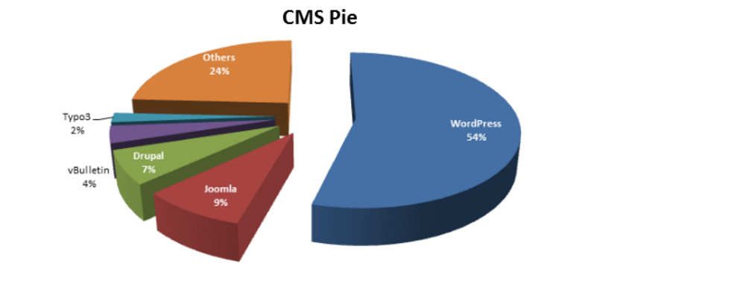

Рисунок 1. Пример итогового рейтинга

1. **Разработка оболочки на Языке PHP**

Заданием было написание обертки для работы с разными СУБД в едином формате. Нужно будет писать с использованием ООП некое подобие Query Builder для работы с БД. Были реализованы базовые методы CRUD: INSERT, UPDATE,DELETE,SELECT, условия, сортировки, лимиты, также добавлены Join и др. Примеры исходного кода приведены ниже на Рис.2 и Рис.3

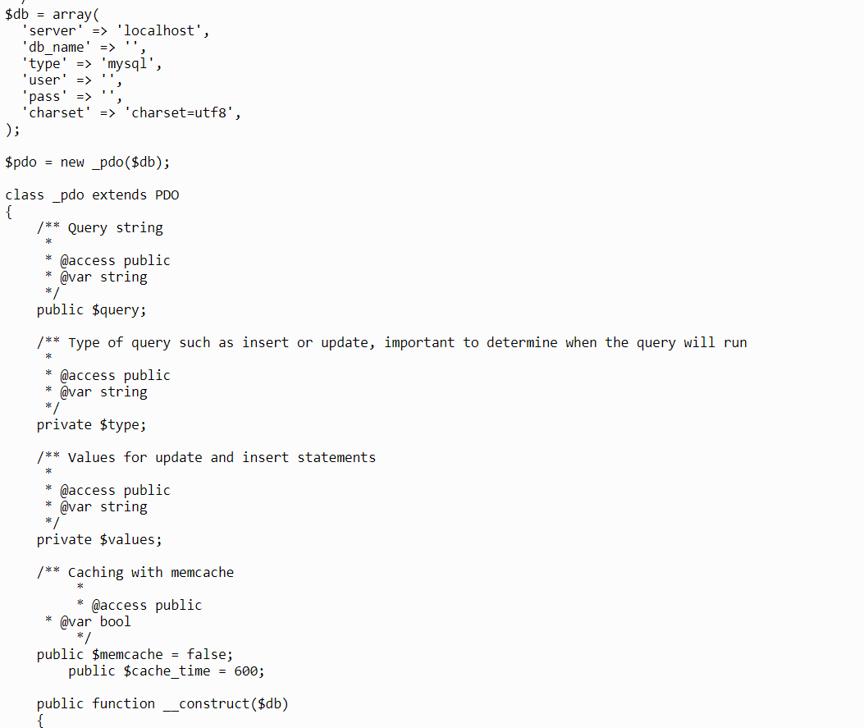

Рисунок 2

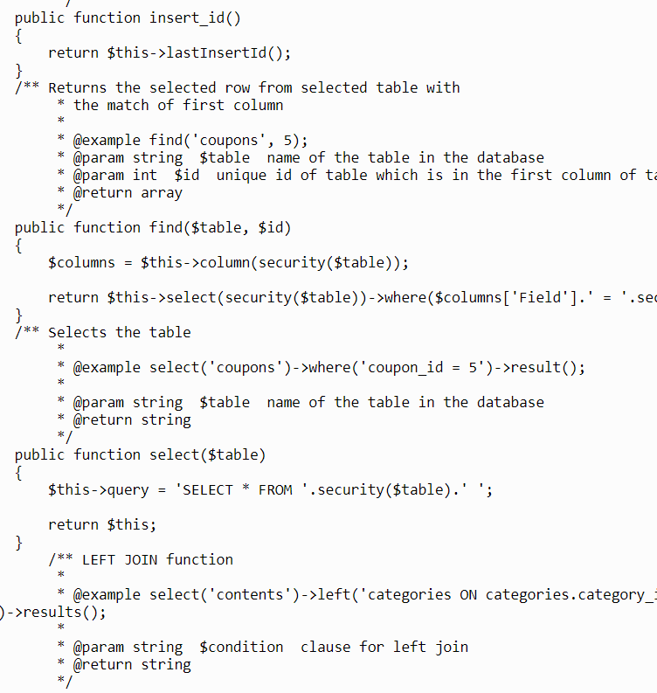

Рисунок 3

**Заключение**

В ходе производственной практики были получены теоретические и практические навыки в сфере тестирования, а также разработки в программной-аппаратной части сайтов на языке PHP.